Crêpes saveur noisette,
sauce au chocolat onctueuse à la fleur d’oranger

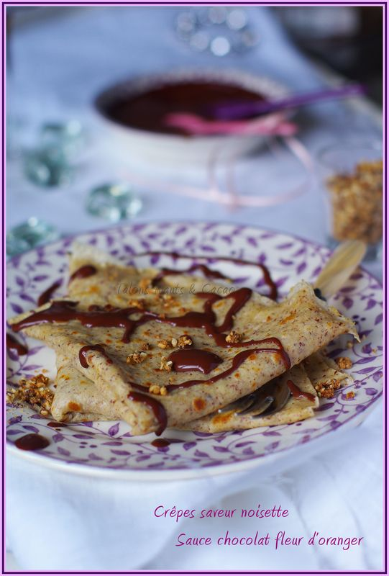

Ingrédients :
Pour 6 crêpes épaisses ou 10-12 fines
40 g de beurre coupé en dés, 250 ml de lait de noisette (boisson végétale), 1 bonne pincée de sel, 2 œufs, 125 g de farine, 40 g de poudre de noisette tamisée

60 g de miel (ou plus selon les goûts), 100 g de chocolat 61% Manjari (Valrhona), 130 g de crème fleurette, fleur d'oranger, 1 noisette de beurre

Le beurre noisette (cela n'a rien de compliqué)
Faire fondre le beurre sur feu moyen. Au début, le beurre va chanter (faire des bulles et crépiter = l'eau s'évapore) et au fur et à mesure sa couleur va changer et devenir marron. Lorsqu'il ne chante plus cela signifie que toute l'eau s'est évaporée. Il se dégage une odeur de noisette grillée, le beurre fondu est de couleur marron foncé. Il est prêt.
Filtrer le beurre à l'aide d'une petite passoire fine au dessus d'un récipient
Sans passoire : incliner la casserole, enlever avec une cuillère le dépôt mousseux qui s'est formé à la surface. Transvaser délicatement le beurre noisette dans un bol en prenant soin de ne pas verser le dépôt noir qui se trouve au fond. Laisser tiédir le beurre.

Pâte à crêpes
Mettre le lait, le sel, les œufs, la farine et la poudre de noisette dans un blender et mixer jusqu'à l'obtention d'un mélange homogène. Ajouter le beurre noisette.
Ou bien faire la pate à la main. Dans un saladier, mélanger au fouet farine sel et œuf, puis ajouter progressivement le lait afin d'éviter la formation de grumeaux. Ajouter le beurre
Laisser reposer la pâte à température ambiante pendant 1 heure minimum.

Sauce au chocolat fleur d'oranger
Verser dans un saladier en verre (ou inox) le miel, le chocolat la crème et la fleur d'oranger. Réserver.
Faire chauffer un peu d'eau dans une casserole. Lorsque l'eau frémit, baisser le feu, poser le cul de poule sur l'eau. Faire fondre au bain marie sur feu très doux pendant 15 minutes (l'eau ne doit pas frémir) en mélangeant délicatement de temps en temps. Hors du feu, ajouter la noisette de beurre et mélanger.

Napper les crêpes de sauce tiède ou chaude et parsemer éventuellement de noisettes caramélisées.

Astuces : La pâte à crêpes faite au blender (ou mixeur) : à coup sur c'est une pâte sans grumeaux !
La cuisson du beurre noisette : dans le beurre de s'évaporer plus rapidement pendant la cuisson.
Pour sauce : Elle peut se préparer à l'avance. Au moment de servir la réchauffer de préférence au bain marie. Pour la fleur d'oranger, commencer par doser 1 cuillère à soupe et rectifier selon les goûts (j'en ai mis 3 cs).

